Escuela Colombiana de Ingeniería

Laboratorio N°2

Modelos y Bases de Datos

Carlos Javier Orduz

Y

Daniel Esteban Ramos

10/09/2021

**PARTE UNO. Refactorización**

A. **Modelo conceptual**

1) Revisen su modelo conceptual y perfecciónenlo. ¿Cuáles fueron los cambios realizados?

Cambiamos el nombre del concepto de Índice a Tarifa.

2) Señalen los grandes conceptos con colores diferentes (CRUD : Conceptos + Relaciones)

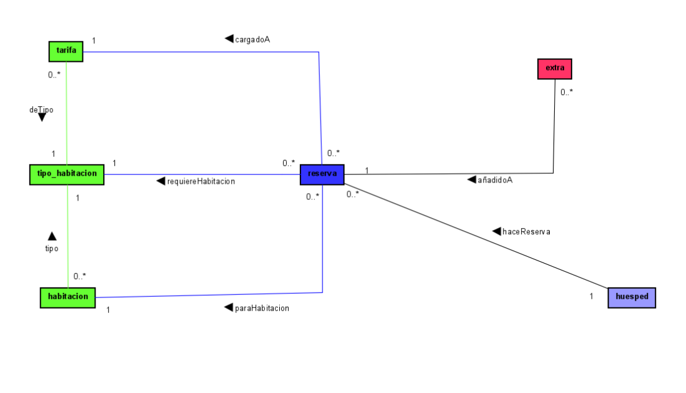

**B. Modelo lógico**

1) **Revisen su modelo lógico y perfecciónenlo**. ¿Cuáles fueron los cambios realizados? (Consulten la definición de claves y nulidades de cada tabla con el comando describe. Decidan cuáles atributos debería poder quedar como desconocidos. Justifiquen su selección.)

2) Señalen los grandes conceptos con colores diferentes (CRUD : Tablas)

**PARTE TRES. Ciclo Uno.**

1. Astah
2. Astah
3. **Implemente**
   * SELECT room_type, COUNT(amount) as difAmount FROM rate

GROUP BY room_type

* + SELECT room_type, COUNT(id) FROM room

GROUP BY room_type

* + ¿Cuántos diferentes tipos de ocupación hay por cada tipo de habitaicon?

SELECT room_type, COUNT(occupancy) AS cantidad FROM rate

GROUP BY room_type

1. Escoger consultas de easy o médium questions
2. Astah
3. **Astah**

**PARTE TRES. Ciclo dos.**